**Дата:** 25.04.2022. **Клас: 4 – Б Вчитель:** Половинкина О.А.

**Урок:** математика.

**Тема. Ділення виду 182:25 (алгоритм). Обчислення виразів на знаходження частки з перевіркою. Складання та розв’язування задачі за табличними даними. Побудова чотирикутників, трикутників, знаходження периметра.**

**Мета**: формувати обчислювальні навички, закріплювати вміння розв’язувати задачі; розвивати мислення, пам’ять; виховувати моральні якості, свідоме і творче ставлення до навчання.

**Обладнання**: прецентація.

**Хід уроку**

**І. Організація класу.**

Створення позитивного психологічного клімату класу.

**ІІ. Актуалізація опорних знань.**

1. Усний рахунок.

2. Каліграфічна хвилинка.

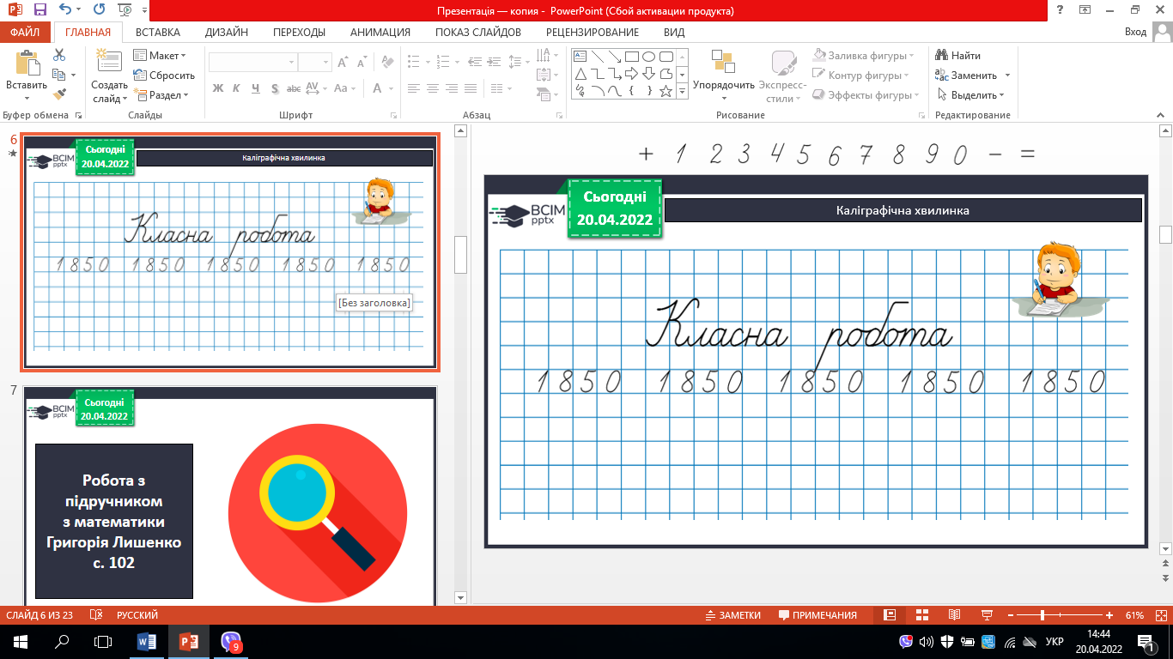

3. Робота з підручником с. 102-103.

**ІІІ. Вивчення нового матеріалу.**

1. № 578. Обчисли усно.

2. № 579. Виконай ділення за алгоритмом.

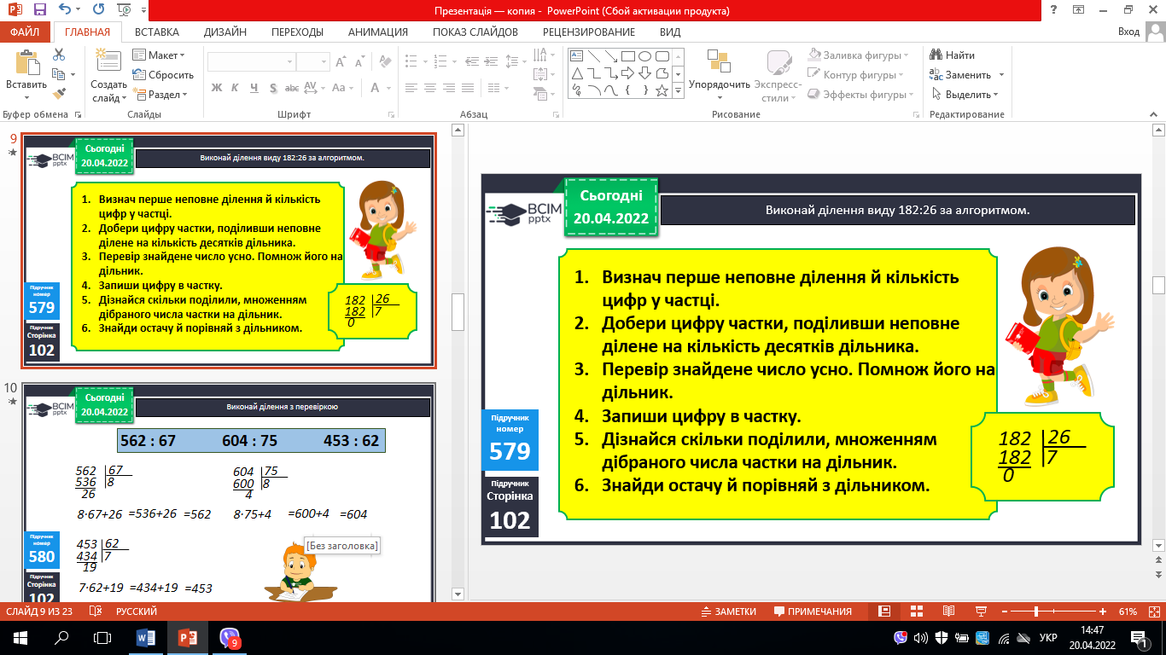

3. № 580. Виконай ділення з перевіркою.

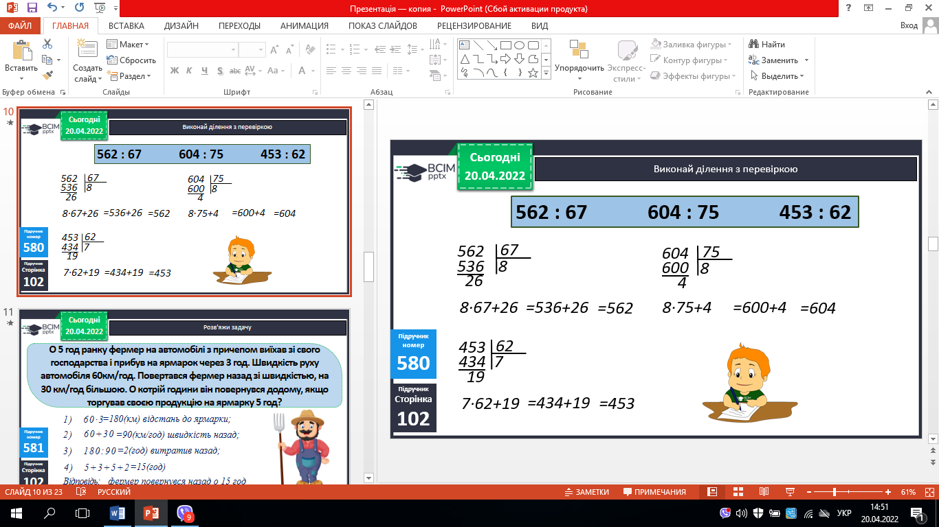

4. № 581. Розв’яжи задачу.

*План розв’язування*

*1) Яка відстань між господарства до ярмарки?*

*2) З якою швидкістю повертався назад?*

*3) Скільки часу витратив фермер повертаючись назад?*

*4) О котрій годині фермер повернувся додому?*

5. № 582. Склади за інформацією в таблиці задачу про купівлю на ринку овочів та фруктів для сім’ї (усно).

6. № 583. Розв’яжи задачу.

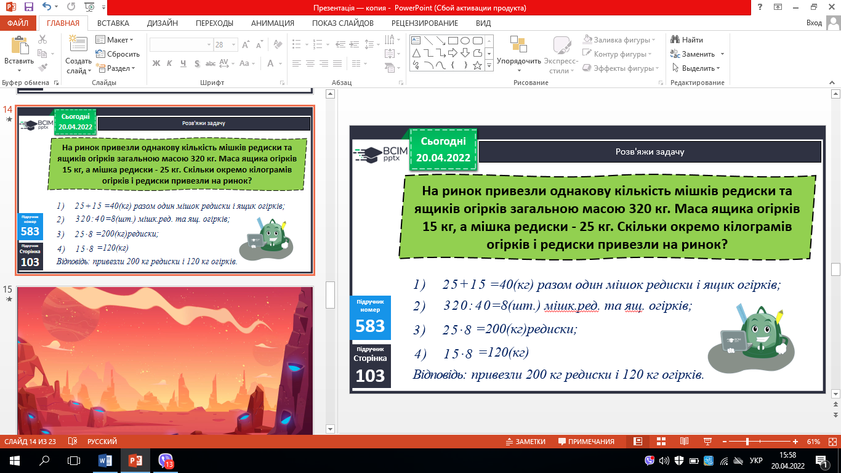

**ІV. Закріплення вивченого.**

1. № 584. Поміркуй.

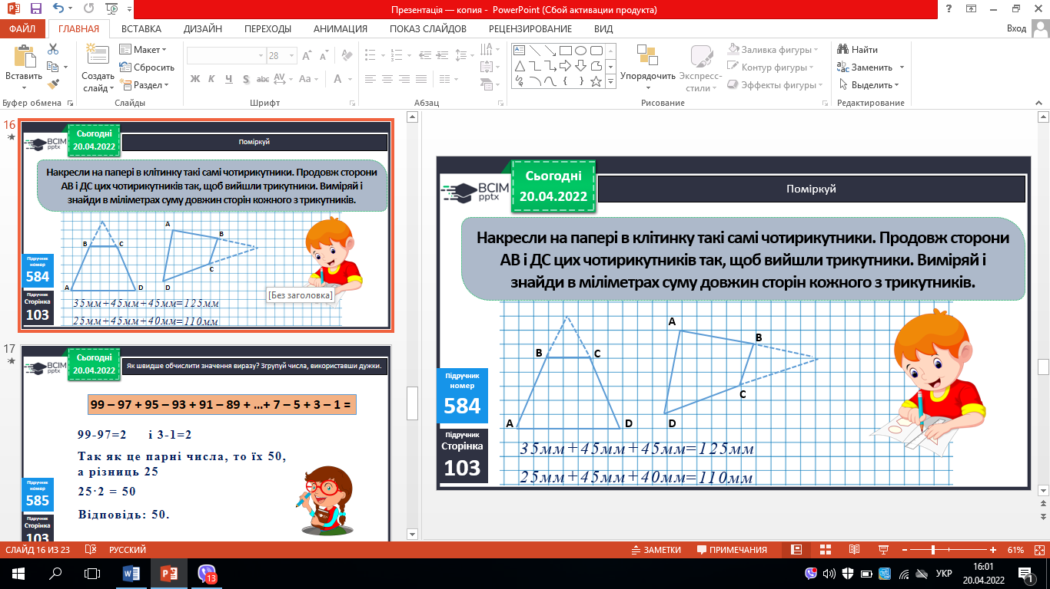

2. № 585. Поміркуй (усно).

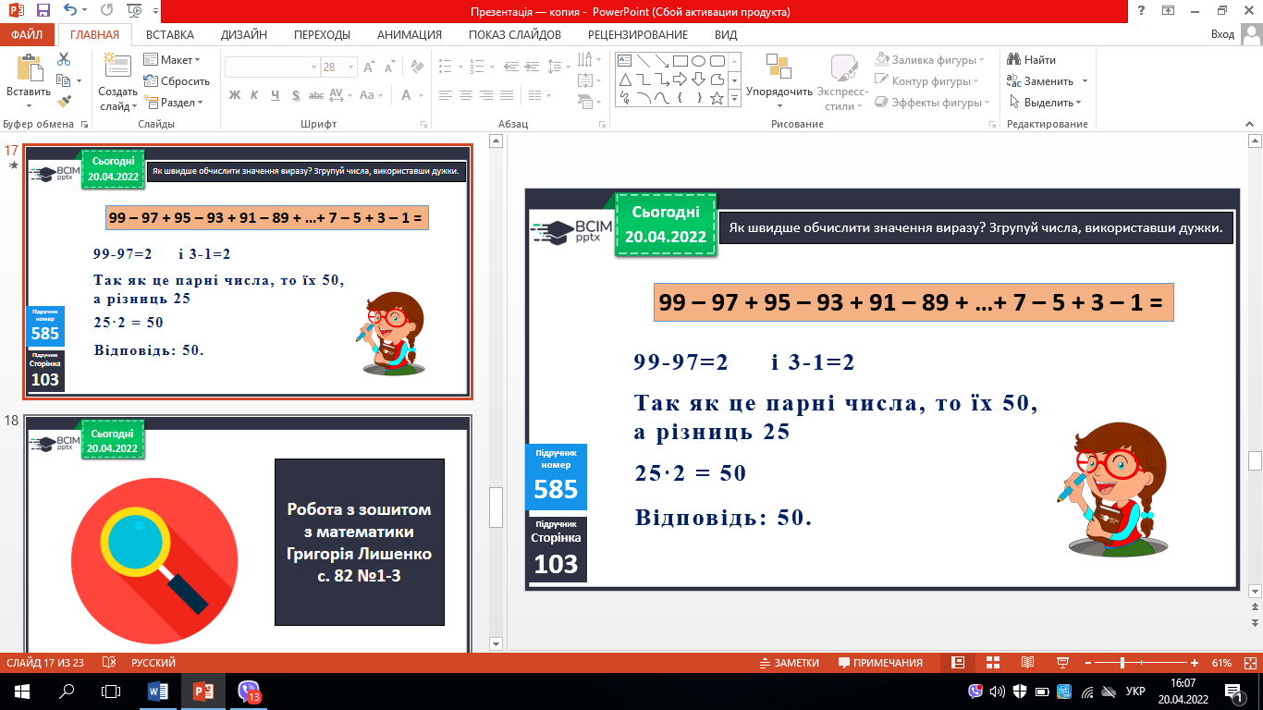

**V. Підсумок.**

1. Домашнє завдання.

*с.103 №586, 587.* ***Роботи надішли на Human.***

2. Рефлексія.